助学贷款操作手册
（学生）

业务介绍
有校园地贷款的毕业生进行【毕业生还款申请】。

登录学工系统
电脑上浏览器访问链接http://ehallapp.swufe.edu.cn/建议使用谷歌浏览器、360急速浏览器、360安全浏览器、IE9-11。

使用UUID统一身份认证账号密码登录
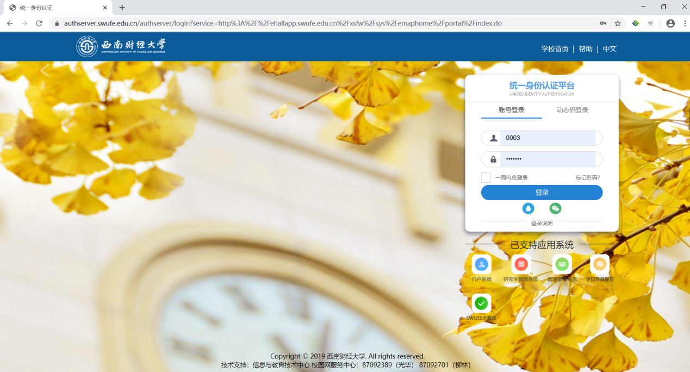
登录系统后，访问页面下半部分的资助服务-助学贷款
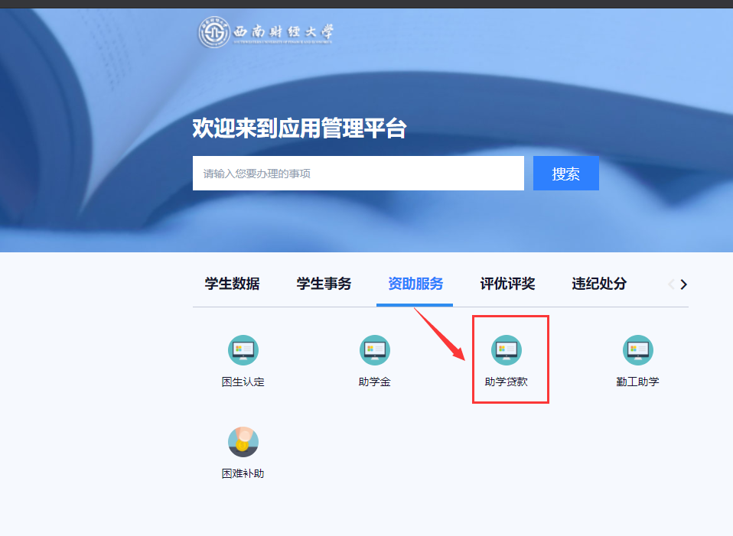

毕业还款申请
- 学生进入学生端的界面点击【毕业还款】进行申请
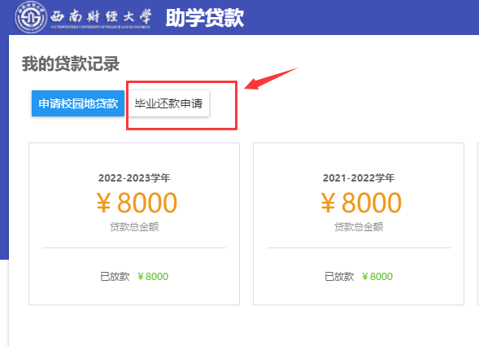
- 进入到申请表界面，填写毕业还款申请表，填写好之后可进行提交。
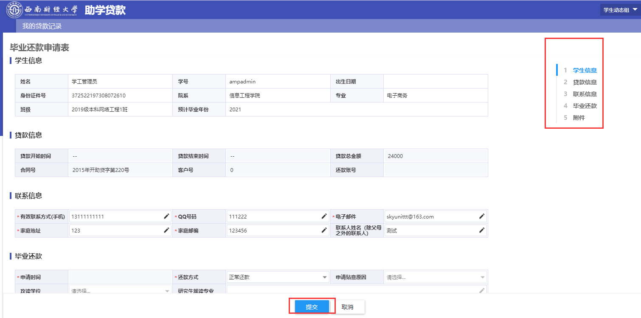
- 毕业还款的还款方式有正常还款、提前还款、展期还款
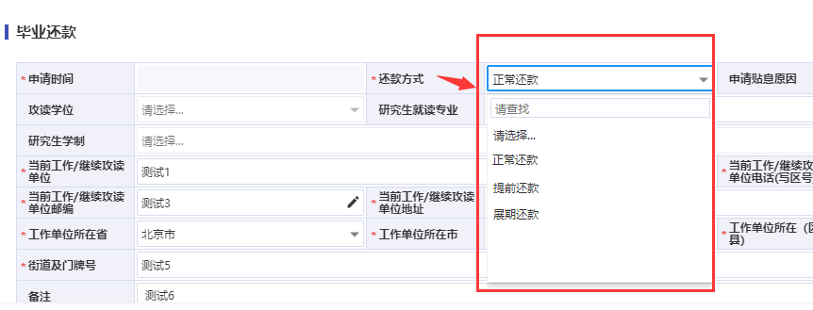
- 学生在提交后如果还没老师进行审核的情况下可以撤回重新编辑，可以重新提交
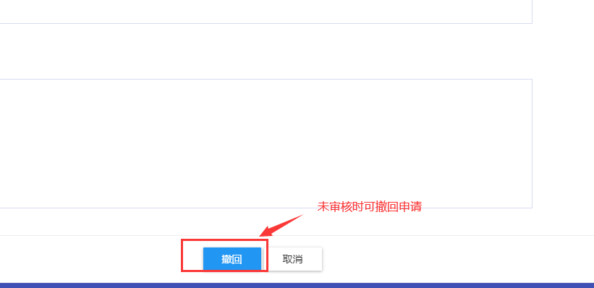
- 学生提交申请后，可根据对应选择的还款方式打印不同的报表
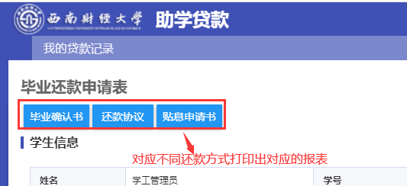

注意：打印的时候页面顶部选择导出PDF打印，否则可能会有格式问题
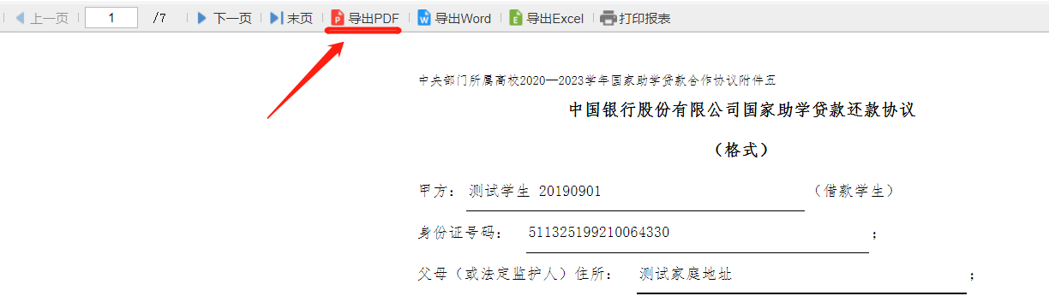
- 毕业确认书
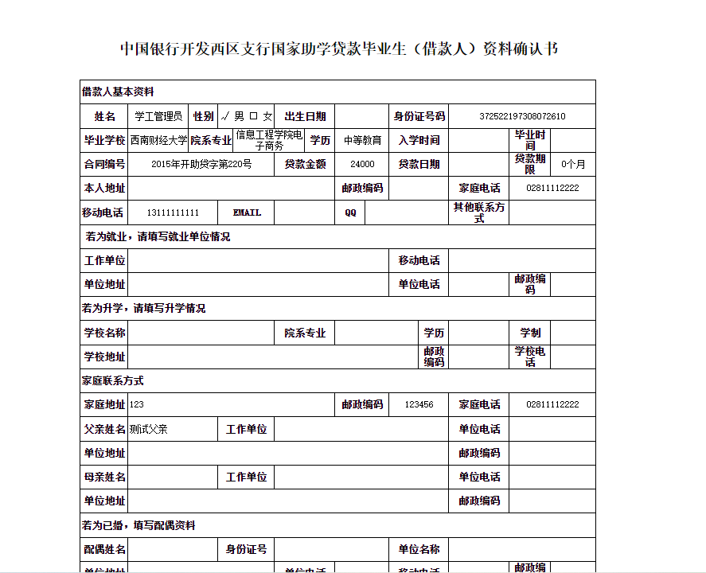
（2）还款协议
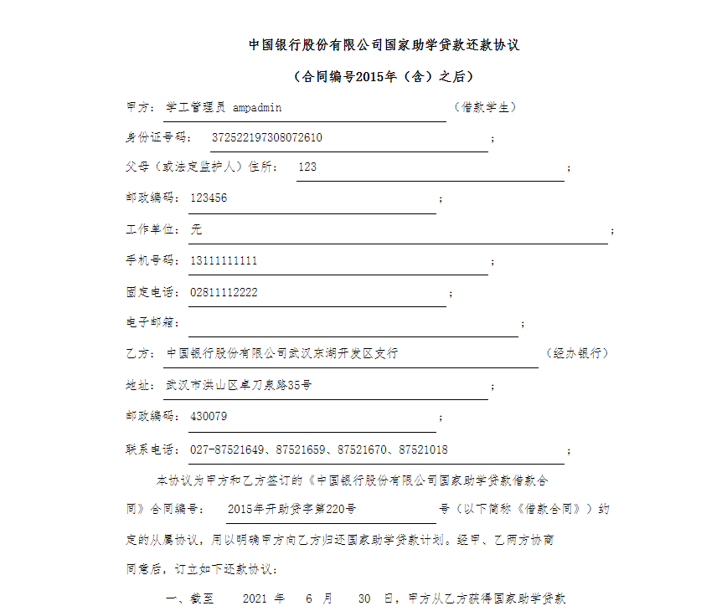
（3）贴息申请书
